Séquence 7 :

Les continents, les océans…
L’Europe et la Belgique.

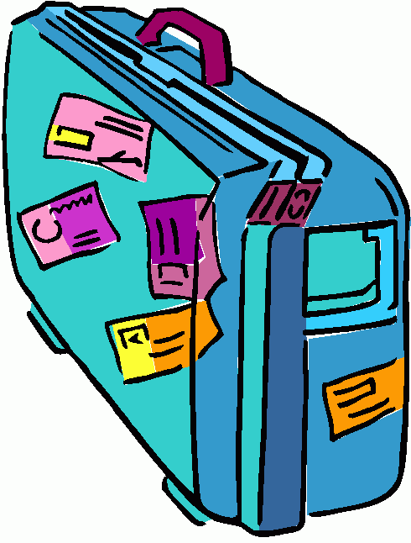
Compétences :

*Lire un écrit à caractère informatif et y repérer les informations nécessaires.
*Situer des informations dans un cadre géographique.
*situer la Belgique sur une carte du monde.
*Situer les continents et les océans sur une carte du monde.
*Situer la Belgique et ses pays limitrophes sur une carte d’Europe.
*Reconnaitre les pays d’Europe grâce à leurs drapeaux.
*Connaitre les pays d’Europe et leurs capitales. Savoir les replacer sur une carte.
*Situer Bruxelles (la capitale) sur une carte de Belgique, ainsi que ses communautés et régions.
*Connaitre l’hydrographie de la Belgique.
*Connaitre les provinces de Belgique et leurs chefs-lieux.
Nous avons étudié début d’année la Belgique et son histoire allons voir sa géographie d’un peu plus près…

- Dans le monde…

- Entoure approximativement en rouge, le continent dans lequel se situe notre pays. Aide-toi de l’atlas et du document 1.

- Entoure en vert l’Afrique, en jaune l’Asie, en bleu l’Amérique et orange l’Océanie.

Carte muette du monde (2005)

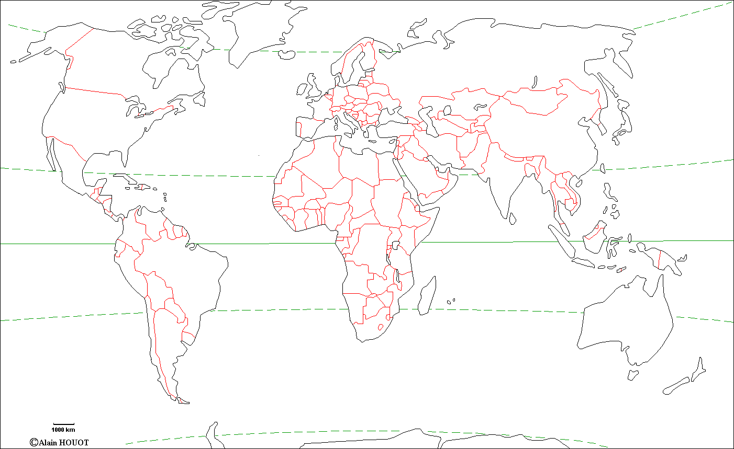

- Replace les continents et les océans sur la carte à l’aide du document 2. 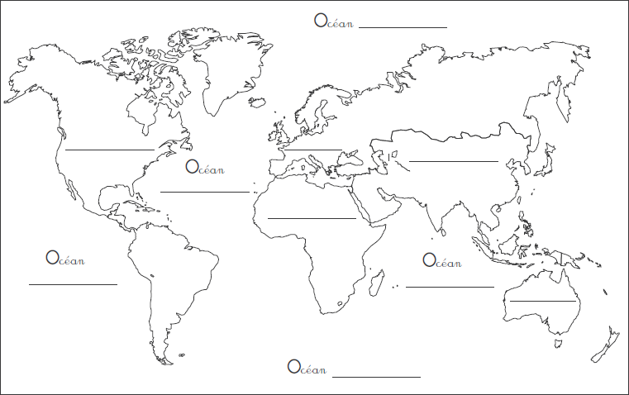

- Dans l’Europe…
- Colorie la Belgique en vert et les pays limitrophes (ce sont les pays qui entourent la Belgique) en jaune. A l’aide du document 3.
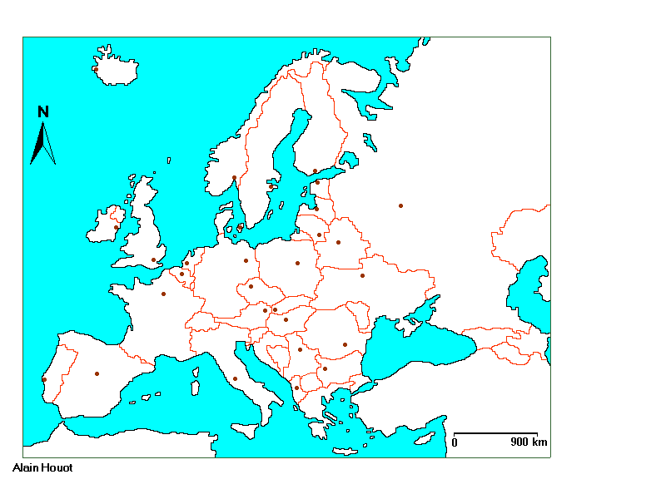
Carte de l’Europe (2004)

http://pagesperso-orange.fr/houot.alain/Geo/Europe/europ.html
(Site consulté le 07/03/2008)

Les pays limitrophes de la Belgique sont :
- …………………………………………………………
- …………………………………………………………
- …………………………………………………………
- …………………………………………………………
- Les drapeaux des 27 pays membres de l’Union européenne. Cherche dans l’atlas et colorie-les avec les bonnes couleurs.
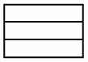
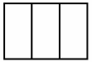
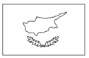
Allemagne Autriche Belgique Bulgarie Chypre

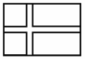
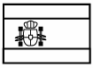
Danemark Espagne Estonie Finlande France
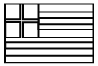
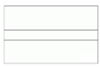
Grèce Hongrie Irlande Italie Lettonie
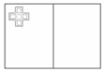
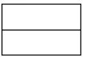
Lituanie Grand-duché Malte Pays-Bas Pologne
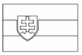
du Luxembourg
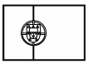
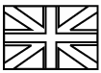
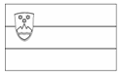
Portugal Roumanie Royaume-Uni Slovaquie Slovénie

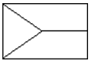

Union européenne
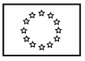

Suède République tchèque

- Cherche dans l’atlas les capitales des pays de l’Union Européenne :
PAYS | CAPITALE
- Allemagne
- Belgique
- France
- Italie
- Grand-Duché du

Luxembourg
- Pays-Bas
- Danemark
- Irlande
- Royaume-Uni
- Grèce
- Espagne
- Portugal
- Autriche
- Finlande
- Suède
- Chypre
- Estonie
- Hongrie
- Lettonie
- Lituanie
- Malte
- Pologne
- Slovaquie
- Slovénie
- République Tchèque

- Complète la carte en écrivant le nom des pays à l’aide du document 3.

- La capitale

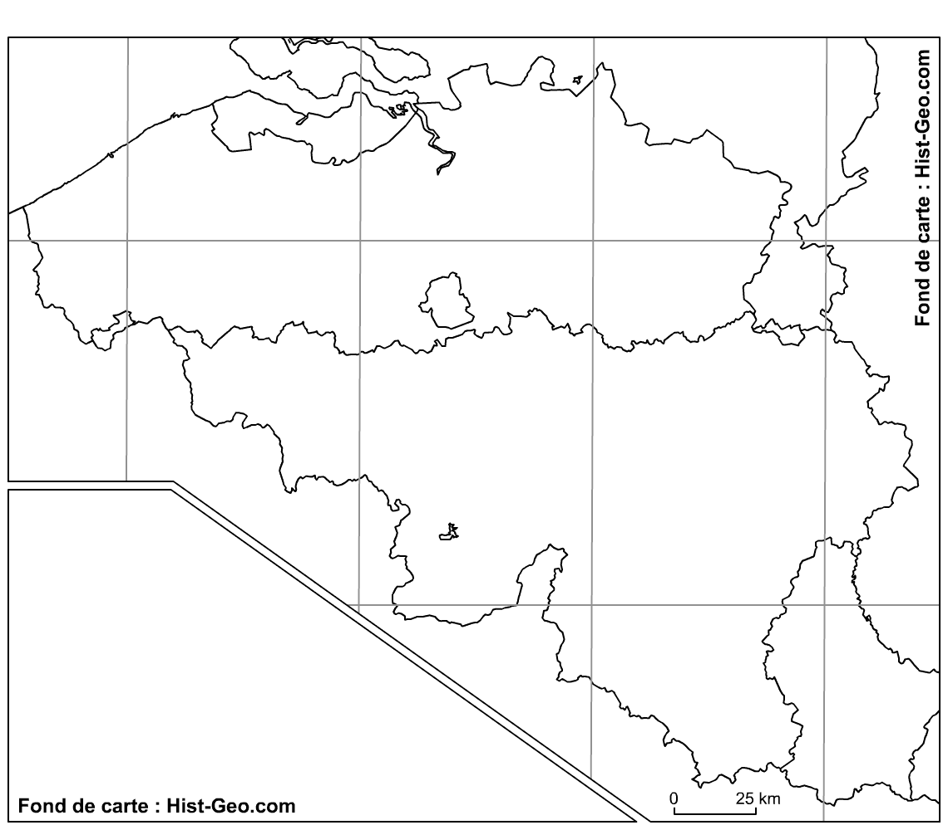
1. Sur la carte de la Belgique (2004) ci-dessous, localise la capitale de la Belgique et marque-la d’un gros point noir. A l’aide du document 4.

- L’hydrographie

A l’aide du document 5.
1. Recherche dans l’atlas le nom de la mer qui borde la Belgique.
…………………………………………………
2. Recherche dans l’atlas le nom des trois fleuves qui traversent la Belgique.
………………………………………………..
3. Replace sur la carte ci-dessous, les différents cours d’eau de Belgique.
Carte des cours d’eau et des villes de la Belgique (2008)
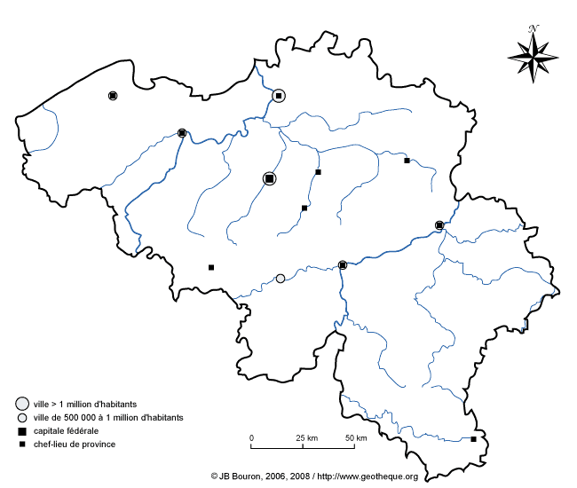

4.Réponds aux questions suivantes :

- Imagine le trajet d’un bateau de plaisance qui doit rejoindre Ostende à partir de Liège. Quel trajet va-t-il emprunter ?
………………………………………………………………………………………………………………………………………………………………………………………………………………………………………………………………………………………………
- Imagine le trajet d’une péniche qui part de Charleroi et qui rejoint Gand. Quel trajet va-t-elle emprunter ?
………………………………………………………………………………………………………………………………………………………………………………………………………………………………………………………………………………………………..
- Les 10 provinces

- Complète le tableau ci-dessous à l’aide du document 6.

N° | Province | Chef-lieu | N° | Province | Chef-lieu
1 |  |  | 6
2 |  |  | 7
3 |  |  | 8
4 |  |  | 9
5 |  |  | 10

- Les 3 communautés

Il y a trois communautés …
- La communauté ………………………………………. , on y parle néerlandais.
- La communauté …………………………………………, on y parle français.
- La communauté ………………………………………….., on y parle allemand.

1) 2) 3)

- Les 3 régions
- La région …………………………………….. , comprend les 5 provinces flamandes.
- La région ………………………………………., comprend les 5 provinces wallonnes.
- La région …………………………………………………. .

1) 2) 3)

- Complète ce texte.

Provinces – de Bruxelles Capitale – flamande- Allemagne – le Grand-duché de Luxembourg.

Je retiens…
La Région wallonne a une frontière avec la France, ………………………………………………………………, les Pays-Bas et l’……………………………… .
La Région ……………………………………… ne fait partie d’aucune province.

Les Régions wallonnes et flamandes sont composées de cinq ……………………….. chacune.
Le territoire de la Région de Bruxelles – Capitale est plus petit que les deux autres régions.
La Région ……………………………… est la seule à avoir un accès direct à la mer.

